**VGG :**

La arquitectura VGG16 y VGG19 en Deep Learning se trata de una arquitectura bastante simple, usando solo bloques compuestos por un número progresivo de capas convolucionales también llamados bloques VGG los cuales se repiten según la estructura y se apilan uno delante de otro, estos bloques siguen el siguiente patrón:

1) Capa convolucional de 3x3 con un pading de 1 para mantener la resolución.

2)Se le aplica no linealidad con Relu

3)Un capa maxpooling para reducir la resolución.

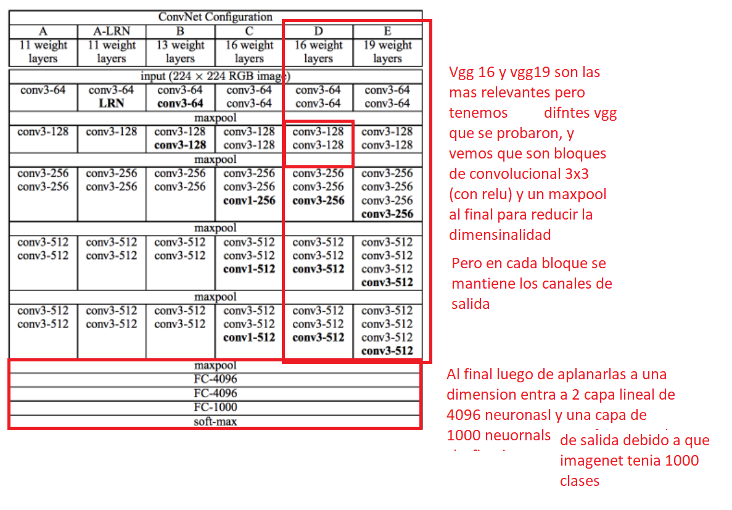

Vgg19 y el modelo vgg16 se refiere al número de capas que existen en la red tanto convolucionales + lineales(fc).Además vemos que los canales de las convolucionales en cada bloque no cambian hasta depues de aplicado el maxpooling.

**VGG16:**

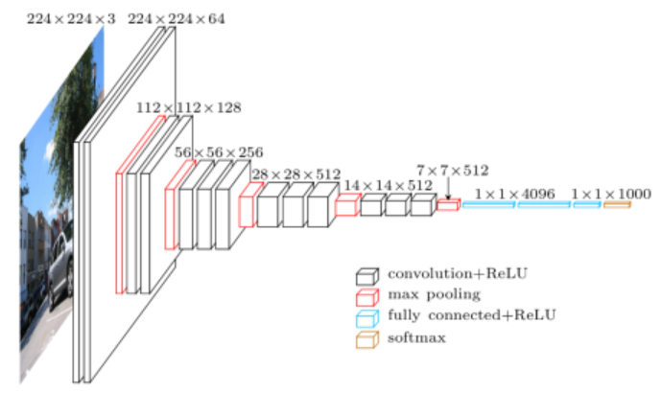Podemos ver mejor en esta figura como los bloques vgg se van apilando

**RESTNET:**